USAID HSSP
ჯანმრთელობის დაცვის ერთიანი საინფორმაციო სისტემა

ანალიტიკური ინსტრუმენტები
Dashboard (AM)

სარჩევი

1. ზოგადი ინფორმაცია სისტემის შესახებ (ზოგადი აღწერა, დანიშნულება) 3
2. ჩართული მხარეები 3
3. სისტემის ფუნქციონალის აღწერა 4
4. სისტემის არქიტექტურა 5
4.1 ლოგიკური არქიტექტურა 5
- პრეზენტაციის დონე 6
- ბიზნეს ლოგიკის დონე 7
- სერვისების დონე 8
- მონაცემთა ბაზასთან წვდომის დონე 8
- მონაცემების სინქრონიზაციის დონე 8
- მონაცემთა დონე 8
4.2 ფიზიკური არქიტექტურა 9
4.2.1 ინფორმაციული ნაკადები 9
4.2.1.1 შეტანილი/მიღებული ინფორმაცია 10
4.2.1.2 გაცემული ინფორმაცია 10
4.3 უსაფრთხოება 10
5. მონაცემთა ბაზის არქიტექტურა 10
6. გამოყენებული ტექნოლოგიები 14
7. რეზერვირების გეგმა 14
8. მიმდინარე სტატუსი და სამომავლო გეგმები 14

ზოგადი ინფორმაცია სისტემის შესახებ (ზოგადი აღწერა, დანიშნულება)
ანალიტიკური მოდული წარმოადგენს ჯანმრთელობის დაცვის ერთიანი საინფორმაციო სისტემის შემადგენელ მონაცემთა ვიზუალიზაციის ინსტრუმენტს, რომლის საშუალებითაც ხორციელდება საინფორმაციო სისტემაში თავმოყრილი დიდი მოცულობის ინფორმაციის გრაფიკულ გამოსახულებებში გადაყვანა (მარტივად აღსაქმელი და გამოსაყენებელი ინდიკატორებიანი გრაფიკები, დიაგრამები, დროის ნავიგატორი, რუკა და ცხრილები). მოდულის საშუალებით მარტივდება მონაცემების ურთიერთშედარება, მონიტორინგი და ანალიზი.

ჩართული მხარეები
ანალიტიკური მოდულში ჩართულ მხარეებს წარმოადგენენ:
- საქართველოს შრომის, ჯანმრთელობისა და სოციალური დაცვის სამინისტრო
- დაავადებათა კონტროლისა და საზოგადოებრივი ჯანმრთელობის ეროვნული ცენტრი
- სოციალური მომსახურების სააგენტო
- ნებისმიერი დაინტერესებული პირი
ანალიტიკური ინსტრუმენტის მომხმარებლების როლები იყოფა შემდეგ კატეგორიებად (ჯგუფებად):

- ადმინისტრატორი - დაავადებათა კონტროლისა და საზოგადოებრივი ჯანმრთელობის ეროვნული ცენტრის (NCDC), საქართველოს შრომის, ჯანმრთელობისა და სოციალური დაცვის სამინისტროს (MoLHSA) და სოციალური მომსახურების სააგენტოს (SSA) თანამშრომლები
ადმინისტრატორის როლის მომხმარებელს აქვს შესაძლებლობა შექმნას (დააგენერიროს) სხვადასხვა ანალიტიკური დიაგრამები და გრაფიკული სქემები, დაამატოს ან წაშალოს სხვადასხვა ტიპის ინდიკატორები, ასევე შეიტანოს ცვლილება არსებულ ინდიკატორებში და დიაგრამებში, ასევე შექმნას გრაფიკული ვიზუალიზაციები სხვადასხვა დიაგრამების, სქემების და ანალიტიკის სხვა ინსტრუმენტების მეშვეობით.

- დაინტერესებული პირი - სამედიცინო დაწესებულება, ექიმი და ა.შ.
დაინტერესებული პირს აქვს შესაძლებლობა ანალიტიკოსის ინსტრუმენტში შევიდეს ავტორიზაციის გარეშე. მას შეუძლია დაათვალიეროს სხვადასხვა ანალიტიკური ინფორმაცია შესაბამისი წყაროს მიხედვით, კონკრეტული დროის პერიოდის, დიაგრამის, რუკის ან სქემის არჩევით./

სისტემის ფუნქციონალის აღწერა
ანალიტიკის მოდული წარმოდგენილია 2 ძირითადი ბიზნეს პროცესის ერთობლიობით:
  - ადმინისტრატორის მიერ ახალი ცხრილების და სტატისტიკური ინფორმაციის რეგისტრაცია და მათი მართვა;
  - დაინტერესებული პირის მიერ მოდულში რეგისტრირებული სტატისტიკური ინფორმაციის დათვალიერება;
ქვემოთ მოცემულია ანალიტიკის მოდულის ზოგადი ფუქციონალური სქემა (ნახ. 2).

მოდულის ფუნქციონალში უფრო მეტად გარკვევისათვის და სამუშაო ინტერფეისების დეტალური განხილვისთვის სასარგებლოა გამოვიყენოთ მოდულისთვის შექმნილი მომხმარებლის სახელმძღვანელოები და ვიდეო გაკვეთილები:

ანალიტიკის მოდულის სახელმძღვანელო (ქართულად)
http://ehealth.moh.gov.ge/Hmis/Dashboard/HelpFiles/Dashboards.pdf

სისტემის არქიტექტურა
ანალიტიკური მოდული რეალიზებულია web ტექნოლოგიების გამოყენებით. საქართველოს შრომის, ჯანმრთელობისა და სოციალური დაცვის სამინისტროს IT დეპარტამენტის რეკომენდაციების შესაბამისად აღნიშნული მოდული გაფორმდა როგორც web პროექტი (საინფორმაციო სისტემა) და განთავსებულია ინტერნეტში პორტალზე - ,,ელექტრონული ჯანდაცვა” ჯანმრთელობის დაცვის პროგრამების ,,დამხმარე მოდულების” კატეგორიაში შემდეგ მისამართზე: http://ehealth.moh.gov.ge/Hmis/Dashboard?languagePair=ka-GE

ლოგიკური არქიტექტურა
ანალიტიკური მოდულის ზოგადი არქიტექტურა წარმოდგენილია შემდეგი დონეების (შრეების) ერთობლიობით:
- პრეზენტაციის დონე (Web და Silverlight);
- სერვისების დონე;
- ბიზნეს ლოგიკის დონე (BLL);
- მონაცემთა ბაზასთან წვდომის დონე (DAL);
- ავტომატური სერვისები (Job);
- მონაცემთა ბაზის დონე.

თითოეულ მათგანს აქვს კონრეტული დანიშნულება და ფუნქცია მოდულის ერთიან არქიტექტურაში. ამავე დროს, ეს დონეები მჭიდროდ არიან ერთმანეთთან დაკავშირებული გარკვეული კანონზომიერებით და აქტიურად ცვლიან საჭირო ინფორმაციულ ნაკადებს.

პრეზენტაციის დონე
პრეზენტაციის დონე წარმოადგენს იმ ინტერფეისებისა და სამუშაო ფორმების ერთობლიობას, რომელთა საშუალებითაც მოდულზე მუშაობენ სხვადასხვა დაშვების მქონე მომხმარებლები . ეს დონე არის ერთგვარი ფასადი, რომლის გავლითაც ხდება ბიზნეს დონეზე რეალიზებული სცენარების რელური შესრულება და სისტემით ოპერირება.
HMIS-ის ფარგლებში რეალიზებული ყველა მოდული სარგებლობს სამუშაო ინტერფეისების საერთო ფუნქციონალური განლაგებით (დიზაინით). ზოგადი კონცეფცია წარმოდგენილია იმ ძირითადი სექციების/უბნების ერთობლიობით, რომლებშიც რეალიზებულია კონკრეტული ფუნქციონალური ქმედებების ნაკრები. უბნები ზოგად კონცეფციაში განაწილებულია შემდეგნაირად:
- თავსართი/ბოლოსართი (header/footer) (1) - გვერდის ამ უბანზე განლაგებულია ის აუცილებელი და სტატიკური კომპონენტები, რომლებიც მოდულის, მის შექმნაში ჩართული მხარეების და კონტაქტების შესახებ ინფორმაციას იძლევიან. ამავე უბნებზე არის მოთავსებული სისტემაში შესული მომხმარებლის პროფილის დათვალიერების, სისტემიდან გამოსვლის და სამუშაო ინტერფეისის ენის შეცვლის ღილაკები. აღნიშნული პუნქტები წარმოადგენს მოდულის მინიმალურად აუცილებელ განყოფილებებს მისი გამართული ფუნქციონირებისთვის.
- ნავიგაცია (2) - მოდულის ფუნქციონალიდან გამომდინარე, აღნიშნულ უბანზე განლაგებულია ყველა ის ბმული, რომელიც საშუალებითაც მომხმარებელს ექნება წვდომა მისი დაშვების დონეების შესაბამის კატეგორიებზე და შესაბამის სტატისტიკებზე.
- სექტორების ჩართვა/გამორთვა (3) - მოდულის აღნიშნულ სივრცეზე მოცემულია ჩამრთველები, რომელთა გამოყენებითაც დამთვალიერებელს საშუალება ეძლება ჩართოს ან გამორთოს მისთვის სასურველი დიაგრამის უბანი; მაგალითად, დატოვოს მხოლოდ რუქა და სექტორალური დიაგრამა, ან გამოაჩინოს ყველა სისტემაში არსებული ანალიტიკური დიაგრამები.
- მოდულის დინამიური ნაწილი (4) - მოდულის აღნიშნული სივრცე მუდმივად ივსება იმ იმ ინფორმაციაზე დაყრდნობით დაგენერირებულ გრაფიკული დიაგრამებით, რომლის განსაზღვრაც მოხდა მოდულის (2) და (3) უბნებიდან არჩეული კრიტერიუმების მიხედვით. დინამიური ნაწილი მოდულის სამუშაო ინტერფეისის ცენტრალური კომპონენტია, რომლის ფარგლებშიც მიმდინარეობს სისტემის ფუნქციონალით გათვალისწინეული ქმედებების და ბიზნეს პროცესების რეალიზება.

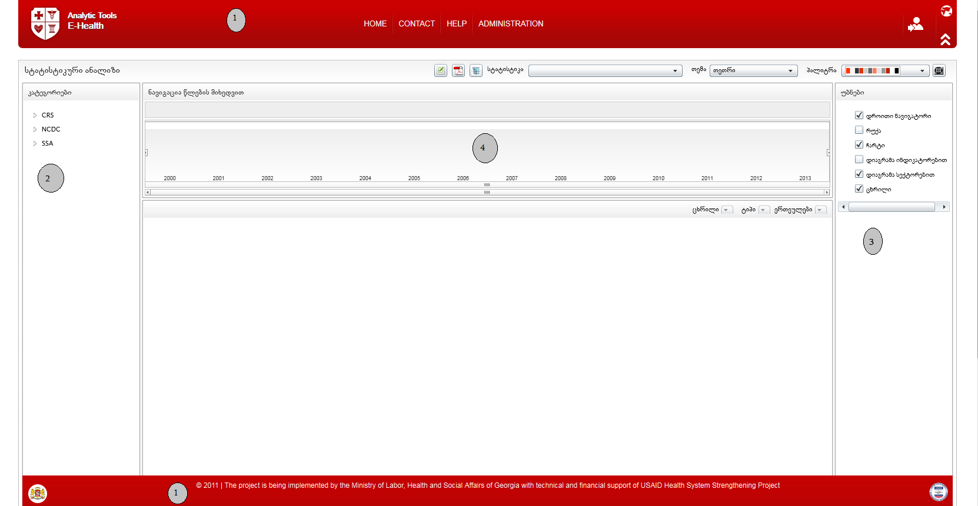
მოდულის ძირითადი მენიუს პუნქტში - ,,დახმარება” განთავსებულია ყველა მოდულის დამატებითი სამომხმარებლო სახელმძღვანელოები, სადაც სპეციფიკური სამუშაო ინტერფეისები დეტალურად განხილული და აღწერილია:
ანალიტიკის მოდულის სახელმძღვანელო (ქართულად)
http://ehealth.moh.gov.ge/Hmis/Dashboard/HelpFiles/Dashboards.pdf

ბიზნეს ლოგიკის დონე
ბიზნეს ლოგიკის დონეზე თავმოყრილია და გაწერილია ყველა ის სცენარი, ბიზნეს პროცესი, ვალიდაცია და კონტროლის მექანიზმი, რომლებიც ერთობლიობაში განსაზღვრავენ მოდულის სპეციფიკას და დანიშნულებას. ბიზნეს ლოგიკის დონის გავლით ხდება საპრეზენტაციო და სერვისის დონეების დაკავშირება DAL -ისმონაცემთა ბაზასთან წვდომის დონესთან.
AM-ის ფარგლებში რეალიზებულია ვალიდაციები, რომლებიც აუცილებელია სისტემისთვის სერვისების საშუალებით გადაცემული ან ადმინისტრირების პანელის გამოყენებით შეტანილი ინფორმაციის გრაპიკული ვიზუალიზაციისთვის. ქვემოთ მოცემულია იმ ვალიდაციების ნუსხა, რომლებიც მნიშვნელოვანია მოდულის სწორი ფუნქციონირებისათვის:
- ვალიდაცია ძირითად ველებზე - ძირითადი ველების ვალიდაცია, რომლებიც საჭიროა სისტემის სწორი ფუნქციონირებისათვის (მაგალითად, როდესაც ხდება სტატისტიკური ინფორმაციის მოდულში განთავსება, მოდული ცალსახად ითხოვს სტატისტიკის დასახელების და იმ ძირითადი პარამეტრების მითითებას, რომელთა მიხედვითად მოხდება გრაფიკული სქემების ფორმირება და დროის მიხედვით დინამიკის ჩვენება);
- სხვა დამატებითი ვალიდაციები - მოდულში ასევე არსებობს რიგირ ტექნიკური ვალიდაციებისა, რომლებიც თავის მხრივ უზრუნველყოფენ სისტემაში შეტანილი ინფორმაციის კორექტულ ფორმატსა და ვალიდურობას. მაგალითად, დაწყების თარიღი არ აღემატებოდეს დასრულების თარიღს, მინიმუმი მაქსიმუმს და ასე შემდეგ;
ქვემოთ იხილეთ ვალიდაციებისა და მოდულის ლოგიკურ დონეებს შორის ნაკადების გაცვლის სცენარები როლების მიხედვით.

სერვისების დონე
სერვისების დონე მოდულის ზოგადი არქიტექტურის ერთ-ერთი კომპონენტია. აღნიშნული დონის საშუალებით ინფორმაცია მოდულის მონაცემთა ბაზიდან da მიეწოდება მოდულის საპრეზენტაციო დონეს (აღსანიშნავია, რომ მოდულის საპრეზენტაციო დონე რეალიზებულია Silverlight ტექნოლოგიაზე).

მონაცემების სინქრონიზაციის დონე
სინქრონიზაციის დონის საშუალებით ხდება მონაცემების მითითებული პრიოდულობით (შესაძლოა ეს იყო ე.წ. Job ან სხვა რომელიმე თუნდაც ერთჯერადად გამოძახებული სერვისი) განახლება/სინქრონიზაცია სხვადასხვა მოდულების შესაბამისი ბაზებიდან ან სერვისებიდან. აღნიშნული საშუალებას იძლევა მოხდეს დიდი ინფორმაციის მანუალურად შეტანის შრომატევადი და რუტინული პროცესის პრევენცია.

მონაცემთა ბაზასთან წვდომის დონე
აღნიშნული დონე უზრუნველყოფს კავშირს მონაცემებთან ბაზის დონეზე. მისი ძირითადი დანიშნულებაა დააფორმიერო ბაზის მიმართ მოთხოვნები შესაბამისი მონაცემების ბაზიდან ამოღების ან ჩაწერის მიზნით.
მონაცემთა დონის ძირითადი დანიშნულებაა მოდულის სხვა დონეების გავლით მიღებული ინფორმაციის დაგროვება და ოპტიმალური ორგანიზება, რაც მისი სწრაფი მოძიების, ინდექსირების, გენერირებისა და გაცემის საშუალებას აძლევს მთელ მოდულს. აღნიშნული დონის წარმადობა ერთ-ერთი კრიტიკულია და მნიშვნელოვანწილად განსაზღვრავს მოდულის სწრაფქმედებას. მისი საშუალებით არ არის რეალიზებული არცერთი ბიზნეს პროცესი, რათა არ მოხდეს გარკვეული სცენარების დუბლირება ბიზნეს დონესთან.

ფიზიკური არქიტექტურა
ანალიტიკური მოდული ზედა დონის - ფიზიკური არქიტექტურა წარმოდგენილია ვებ აპლიკაციისა (Web), სილვერლაით აპლიკაციისა (Silverlight) და მონაცემთა ბაზის (Data Base) სერვერებით. მათი ვირტუალური და ფიზიკური მისამართები მოცემულია ქვემოთ:
- Web სერვერი: analytics.moh.gov.ge (172.17.216.208);
- DB სერვერი: hmis.dashboard.db (172.17.7.79);

ინფორმაციული ნაკადები
ანალიტიკის მოდული სხვადასხვა მეთოდებით და არხებით იღებს და გასცემს ინფორმაციას. შესაბამისად, აღნიშნული ინფორმაციული ნაკადები იყოფა ორ ძირითად ჯგუფად: ,,შეტანილი/მიღებული ინფორმაცია” და ,,გაცემული ინფორმაცია”. ასევე, განსხვავებულია ამ ინფორმაციული ნაკადების მიღების ან გაცემის, ასევე მონაცემთა ბაზაში მათი განთავსების მეთოდები. ქვემოთ იხილეთ ინფორმაციული ნაკადების გრაფიკული სქემა, სადაც მწვანე ფერში მოცემულია შეტანილი/მიღებული და წითელ ფერში - გაცემული ინფორმაციული ნაკადები.

შეტანილი/მიღებული ინფორმაცია

ინფორმაციული ნაკადი | წყარო | მიღების ფორმა | პერიოდულობა | ინახება მონაცემთა ბაზაში | მისამართი
კატეგორიების დამატება/რედაქტირება | ადმინისტრატორი | მოდულის სამუშაო ინტერფეისები | მოთხოვნის შესაბამისად | ინახება | http://ehealth.moh.gov.ge/Hmis/Dashboard/AdministrateDashboard.aspx
სტატისტიკური ცხრილის დამატება | ადმინისტრატორი | მოდულის სამუშაო ინტერფეისები | მოთხოვნის შესაბამისად | ინახება | http://ehealth.moh.gov.ge/Hmis/Dashboard/AdministrateDashboard.aspx
სერიის დამატება | ადმინისტრატორი | მოდულის სამუშაო ინტერფეისები | მოთხოვნის შესაბამისად | ინახება | http://ehealth.moh.gov.ge/Hmis/Dashboard/AdministrateDashboard.aspx
სერიის მნიშვნელობის დამატება | ადმინისტრატორი | მოდულის სამუშაო ინტერფეისები | მოთხოვნის შესაბამისად | ინახება | http://ehealth.moh.gov.ge/Hmis/Dashboard/AdministrateDashboard.aspx

გაცემული ინფორმაცია

ინფორმაციული ნაკადი | მიმღები | მიღების ფორმა | პერიოდულობა | მისამართი
სტატისტიკური ინფორმაცია | დაინტერესებული პირი | მოდულის სამუშაო ინტერფეისები | მოთხოვნის შესაბამისად | http://ehealth.moh.gov.ge/Hmis/Dashboard/

უსაფრთხოება
ანალიტიკურ მოდულზე არასანქცირებული წვდომა და ინფორმაციის დაცულობა პროგრამულად კონტროლდება HMIS-ის ფარგლებში შექმნილი მომხმარებლებისა და დაშვების დონეების მართვის ერთიანი მოდულით (UMM). აღნიშნული მოდული ასევე უზრუნველყოფს ერთჯერადი ავტორიზაციის შესაძლებლობას შესაბამისი რეკვიზიტების გამოყენებით (მომხმარებელი და პაროლი). აღნიშნული გულისხმობს ერთი რეკვიზიტის საშუალებით რამდენიმე მოდულზე წდომის შესაძლებლობას, UMM-ში გაწერილი დაშვებებითა და თითოეული მოდულისთვის ინდივიდუალური ვადით.

მონაცემთა ბაზის არქიტექტურა
მთავარი, დროებითი და ლოგირების ბაზები
ანალიტიკური მოდულის მონაცემთა ბაზის არქიტექტურა წარმოდგენილია ერთი მოდულისთვის ცენტრალური მონაცემთა ბაზით, რომელიც განთავსებულია 4.2 თავში მითითებულ მონაცემთა ბაზის სერვერზე. ლოგირების მექანიზმი გარკვეულწილად რეალიზებულია ისეთი მონაცემებისთვის, რომელთა ისტორიული ანალიზიც არის ან შესაძლოა გადხეს მნიშვნელოვანი (ამ მიზნით მნიშვნელოვან ცხრილებში არსებობს ველების შემდეგი ერთობლიობა: DateCreated, DateChanged, DateDeleted).
არსებობს ასევე ლოგირების სისტემა მოდულის წარმადობის მონიტორინგისთვის. მისი ინტერფეისი საშუალებას იძლევა, რეალურ დროში, მოხდეს მოხმარებლის მიერ კონკრეტულ ინტერფეისულ ოპერაციაზე დახარჯული დროის აღრიცხვა და მონიტორინგი. ლოგირების აღნიშნულ სისტემასთან შესვლა ხორციელდება შემდეგი ბმულის მეშვეობით:

http://ehealth.moh.gov.ge/Hmis/CommonData/Pages/ActionLogViewer.aspx

მოდულის მონაცემთა ბაზა, მასში თავმოყრილი ცხრილები, ინდექსები და მათ შორის არსებული ლოგიკური კავშირები მოცემულია ქვემოთ:
ბაზის დიაგრამა:
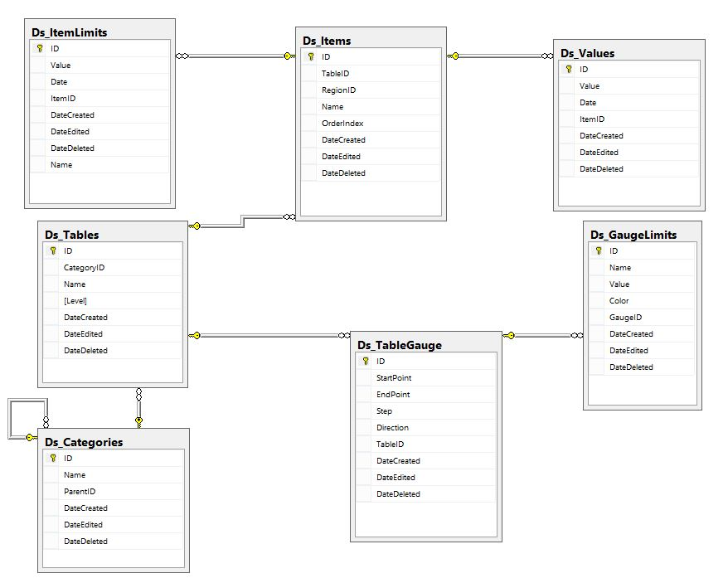

მონაცემთა ბაზის ცხრილები და მათი შესაბამისი აღწერა:

ცხრილის დასახელება | ცხრილის ველი | აღწერა
Ds_Categories |  | სტატისტიკური ინფორმაციის ზედა დონის დამაჯგუფებელი, ცხრილში ინფორმაცია ინახება იერარქიულად - „მშობელი - შვილის“ პრინციპით.
 | ID | კატეგორიის იდენტიფიკატორი
 | Name | კატეგორიის დასახელება
 | ParentID | კატეგორიის მშობელი კატეგორიის იდენტიფიკატორი
Ds_Tables |  | ინფორმაციის კრებულის დასახელება, მაგ. „თირკმლის ტრანსპლანტაცია“
 | ID | ინფორმაციის კრებულის იდენტიფიკატორი
 | CategoryID | ინფორმაციის კრებულის შესაბამისი კატეგორია
 | Name | ინფორმაციის კრებულის დასახელება
 | Level | დონე
Ds_Items |  | კრებულში შემავალი ინფორმაციის ერთეული, მაგ. „თირკმლის ტრანსპლანტაცია“ განაწილება რეგიონებით „კახეთი“, „აჭარა“.
 | ID | ინფორმაციის ერთეულის იდენტიფიკატორი
 | TableID | შესაბამისი ინფორმაციის კრებული
 | RegionID | შესაბამისი რეგიონის იდენტიფიკატორი
 | Name | ინფორმაციის ერთეულის დასახელება
 | OrderIndex | ინფორმაციის ერთეულის სიის ელემენტების, თანმიმდევრობის განმსაზღვრელი ინდექსი
Ds_Values |  | მნიშვნელობები კონკრეტულ ერთეულზე, მნიშვნელობასთან ერთად აქ ეთითება თარიღი - რა თარიღისთვის არის კონკრეტული მნიშვნელობა.
 | ID | ინფორმაციის ერთეულის მნიშვნელობის იდენტიფიკატორი
 | Value | მნიშვნელობა
 | Date | თარიღი
 | ItemID | ინფორმაციის ერთეულის იდენტიფიკატორი
Ds_ItemLimits |  | იწერება ინფორმაციის ერთეულზე დაწესებული ზღვარი.
 | ID | ინფორმაციის ერთეულის ზღვრის იდენტიფიკატორი
 | Value | ინფორმაციის ერთეულის ზღვრის მნიშვნელობა
 | Date | თარიღი
 | ItemID | ინფორმაციის ერთეულის იდენტიფიკატორი
 | Name | ინფორმაციის ერთეულის ზღვრის დასახელება
Ds_GaugeLimits |  | სამომხმარებლო ინტერფეისზე „სისწრაფის მზომის” კონტროლის გაფერადების თვისებები. საწყისი, საშუალო და მაქსიმუმი.
 | ID | სიჩქარის მზომის ზღვრის იდენტიფიკატორი
 | Name | სიჩქარის მზომის ზღვრის დასახელება (საწყისი, საშუალო ან მაქსიმუმი)
 | Value | სიჩქარის მზომის კონკრეტული ზღვრის (მგ. საწყისის) მაქსიმალური მნიშვნელობა
 | Color | სიჩქარის მზომის ზღვრის ფერი
 | GaugeID | სიჩქარის მზომის იდენტიფიკატორი
Ds_TableGauge |  | „სისწრაფის მზომის” კონტროლზე, მაქსიმალური და მინიმალური დანაყოფების მითითება.
 | ID | სიჩქარის მზომის იდენტიფიკატორი
 | StartPoint | სიჩქარის მზომის საწყისი მნიშვნელობა
 | EndPoint | სიჩქარის მზომის საბოლოო მნიშვნელობა
 | Step | სიჩქარის მზომის ბიჯი
 | Direction | სიჩქარის მზომის მიმართულება
 | TableID | ინფორმაციის კრებულის იდენტიფიკატორი

მონაცემთა ბაზაში არსებული ცხრილები დაკავშირებულია ერთმანეთთან შესაბამისი ველების საშუალებით და გარკვეული კანონზომიერებით. ქვემოთ მოცემულია დიაგრამა და დეტალური ინფორმაცია ცხრილებს შორის არსებული კავშირებისა და მათი ტიპების შესახებ. ასევე არის შესაბამისი განმარტებები, რომლებიც აღწერს აღნიშნული კავშირების დანიშნულებას.

მონაცემთა ბაზის ცხრილებს შორის კავშირების დიაგრამა:

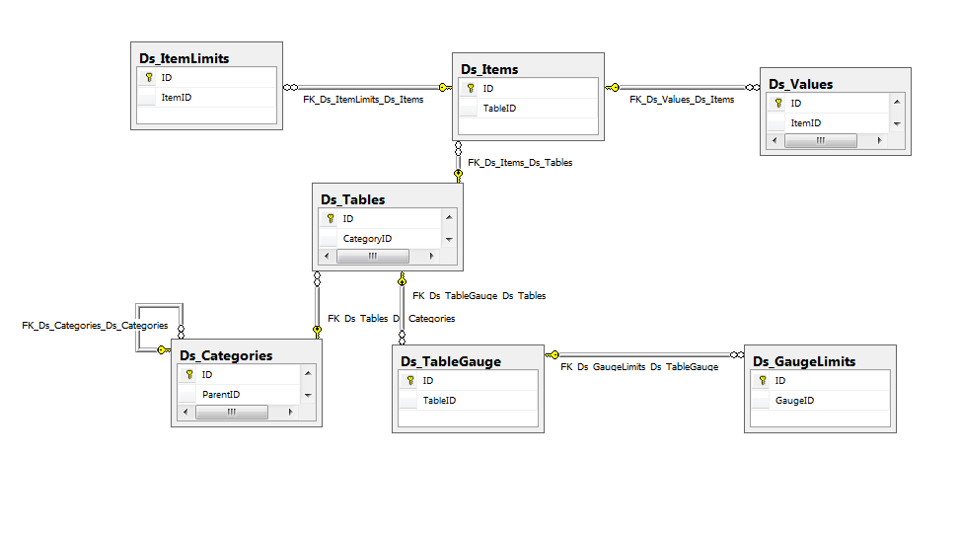
მონაცემთა ბაზის ცხრილების ინდექსები და მათ შორის კავშირები:

კავშირის დასახელება | ცხრილი  (1) | ცხრილი  (2) | კავშირის ტიპი | აღწერა
FK_Ds_Tables_Ds_Categories | Ds_Categories | Ds_Tables | One to many | კატეგორიის ბმა ინფორმაციის კრებულთან
FK_Ds_Items_Ds_Tables | Ds_Tables | Ds_Items | One to many | ინფორმაციის კრებულის ბმა ინფორმაციის ერთეულთან
FK_Ds_Values_Ds_Items | Ds_Items | Ds_Values | One to many | ინფორმაციის ერთეულის ბმა მის მნიშვნელობებთან
FK_Ds_ItemLimits_Ds_Items | Ds_Items | Ds_ItemLimits | One to many | ინფორმაციის ერთეულის ბმა მის შეზღუდვებთან
FK_Ds_TableGauge_Ds_Tables | Ds_Tables | Ds_TableGauge | One to many | ინფორმაციის კრებულის ბმა სიჩქარის მზომთან
FK_Ds_GaugeLimits_Ds_TableGauge | Ds_TableGauge | Ds_GaugeLimits | One to many | სიჩქარის მზომის ბმა სიჩქარის მზომის ზღვრის თვისებებთან
FK_Ds_Categories_Ds_Categories | Ds_Categories | Ds_Categories | One to many | კატეგორიის ბმა თავის თავთან, მშობელი შვილის პრინციპით

გამოყენებული ტექნოლოგიები

რეზერვირების გეგმა
ანალიტიკური მოდულის მონაცემთა პროგრამული ინტერფეისებისა და მონაცემთა ბაზების რეზერვაცია ერთ-ერთი მნიშვნელოვანი და აუცილებელი საკითხია, რომელიც თავისი კრიტიკულობის დონით მიეკუთვნება 2-ე კატეგორიას.
მოდულის პროგრამული ინტერფეისები, შესაბამისი მონაცემთა ბაზები და სერვისები გამოქვეყნებულია ჯანდაცვის სამინისტროს IT დეპარტამენტის მიერ წარმოდგენილ სერვერებზე. აქედან გამომდინარე, რეზერვაციის საკითხები, განსაკუთრებით მონაცემთა ბაზების შემთხვევაში, მთლიანად IT დეპარტამენტის მიერ ამ მიმართულებით არსებული და დანერგილი ინსტრუმენტების საშუალებით ხორციელდება.

მიმდინარე სტატუსი და სამომავლო გეგმები
ანალიტიკური მოდული გამოიყენება როგორც საქართველოს შრომის, ჯანმრთელობისა და სოციალური დაცვის სამინისტროს ცენტრალური აპარატის, ასევე სოციალური მომსახურების სააგენტოს და დაავადებათა კონტროლისა და საზოგადოებრივი ჯანმრთელობის ეროვნული ცენტრის მიერ. სამომავლოდ ამ მიმართულებით კონკრეტული გეგმები არ არსებობს.

